温馨提示：
此题库为Word版，请按住Ctrl,滑动鼠标滚轴，调节合适的观看比例，关闭Word文档返回原板块。
考点19 化学实验基础
一、选择题
1.(2014·重庆高考·4)茶叶中铁元素的检验可经以下四个步骤完成,各步骤中选用的实验用品不能都用到的是 ( )
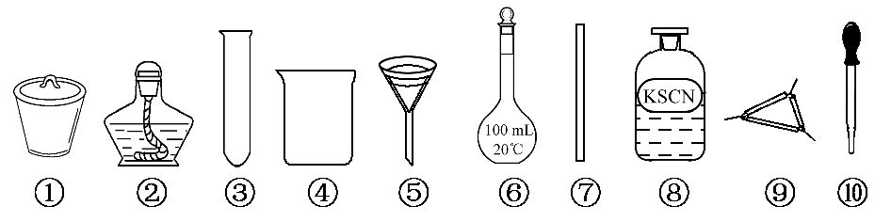
A.将茶叶灼烧灰化,选用①、②和⑨
B.用浓硝酸溶解茶叶灰并加蒸馏水稀释,选用④、⑥和⑦
C.过滤得到滤液,选用④、⑤和⑦
D.检验滤液中的Fe³⁺,选用③、⑧和⑩
【解题指南】解答本题应注意以下两点:
(1)灼烧物质需要用到坩埚;
(2)可以通过回忆粗盐提纯的过滤装置来选择所需要的仪器。
【解析】选B。茶叶灼烧在坩埚中进行,需要酒精灯、坩埚、三脚架和泥三角等,A不符合题意;容量瓶是用来配制一定物质的量浓度溶液的,不能用来稀释,B符合题意;过滤用到漏斗、玻璃棒、烧杯等仪器,C不符合题意;检验铁离子一般用KSCN溶液,因此需要试管、胶头滴管和KSCN溶液,D不符合题意。
2.(2014·新课标全国卷Ⅰ·12)下列有关仪器使用方法或实验操作正确的是
( )
A.洗净的锥形瓶和容量瓶可以放进烘箱中烘干
B.酸式滴定管装标准溶液前,必须先用该溶液润洗
C.酸碱滴定实验中,用待滴定溶液润洗锥形瓶以减小实验误差
D.用容量瓶配溶液时,若加水超过刻度线,立即用滴管吸出多余液体
【解题指南】解答本题时应注意以下两点:
(1)掌握需要润洗的仪器有滴定管;
(2)注意配制一定物质的量浓度的溶液时应注意的事项。
【解析】选B。洗净的容量瓶不能放进烘箱中烘干,会影响其准确度,A错误;酸式滴定管装标准溶液前,必须先用该标准溶液润洗,B正确;酸碱滴定实验中,用待滴定溶液润洗锥形瓶会使待滴定的溶液量变多,引起误差,C错误;用容量瓶配溶液时,若加水超过刻度线,应重新配制,D错误。
【误区提醒】中和滴定中需要润洗的是滴定管,锥形瓶不需要润洗;配制溶液定容时如果超出刻度线,溶液已经变稀,用滴定管吸出多余液体已经没用,应倒掉重配。
3.(2014·福建高考·8)下列实验能达到目的的是 ( )
A.只滴加氨水鉴别NaCl、AlCl₃、MgCl₂、Na₂SO₄四种溶液
B.将NH₄Cl溶液蒸干制备NH₄Cl固体
C.用萃取分液的方法除去酒精中的水
D.用可见光束照射以区别溶液和胶体
【解题指南】解答本题时应注意以下两点:
(1)萃取分离混合物需要两者不能以任意比互溶;
(2)能否发生丁达尔效应是鉴别胶体和溶液的常用方法。
【解析】选D。滴加氨水,氯化钠和硫酸钠溶液均无现象,氨水也不能区分氯化镁和氯化铝(都产生沉淀),A错误;氯化铵加热分解生成氯化氢和氨气,氯化铵溶液蒸干得不到氯化铵固体,B错误;酒精和水互溶,萃取法无法除去酒精中的水,C错误;胶体具有丁达尔效应,可以通过可见光束照射的方法来区别溶液和胶体,D正确。
4.(2014·新课标全国卷Ⅰ·13)利用如图所示装置进行下列实验,能得出相应实验结论的是 ( )
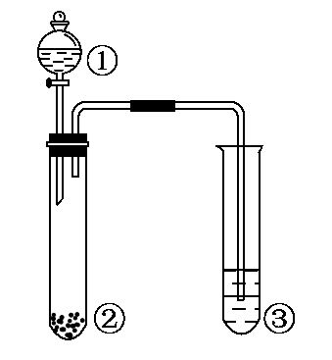
选项 | ① | ② | ③ | 实验结论
A | 稀硫酸 | Na₂S | AgNO₃与  AgCl的浊液 | K_{sp}(AgCl)>K_{sp}(Ag₂S)
B | 浓硫酸 | 蔗糖 | 溴水 | 浓硫酸具有脱水性、氧化性
C | 稀盐酸 | Na₂SO₃ | Ba(NO₃)₂溶液 | SO₂与可溶性钡盐均可生成白色沉淀
D | 浓硝酸 | Na₂CO₃ | Na₂SiO₃溶液 | 酸性:硝酸>碳酸>硅酸
【解题指南】解答本题的思路为
【解析】选B。A中①②反应生成的气体为H₂S,在试管中会首先与③AgNO₃中的Ag⁺结合生成Ag₂S沉淀,与K_{sp}无关,A错误;B中①②反应生成的二氧化硫气体使溴水褪色,说明浓硫酸有氧化性,蔗糖变黑,说明浓硫酸有脱水性,B正确;C中①②反应生成的气体为SO₂,通入Ba(NO₃)₂溶液后被H⁺和N氧化为S,S和Ba²⁺生成硫酸钡沉淀,错误;D中浓硝酸有挥发性,挥发出的硝酸也会与Na₂SiO₃溶液反应得到硅酸沉淀,因此不能证明酸性:硝酸>碳酸>硅酸,错误。
【误区提醒】在遇到有关挥发性酸的问题时,一定要考虑挥发性酸的挥发对后续反应的影响。
5.(2014·重庆高考·2)下列实验可实现鉴别目的的是 ( )
A.用KOH溶液鉴别SO₃(g)和SO₂
B.用湿润的碘化钾淀粉试纸鉴别Br₂(g)和NO₂
C.用CO₂鉴别NaAlO₂溶液和CH₃COONa溶液
D.用BaCl₂溶液鉴别AgNO₃溶液和K₂SO₄溶液
【解题指南】解答本题应注意以下两点:
(1)鉴别物质时并不是只要能发生化学反应就能鉴别,要想鉴别必须有明显的不同现象才可以;
(2)二氧化氮也具有氧化性。
【解析】选C。氢氧化钾与二氧化硫和三氧化硫都能反应,而且都没有明显的实验现象,因此不能用氢氧化钾溶液鉴别;Br₂和NO₂都能将I⁻氧化为I₂,因此不能用碘化钾淀粉试纸鉴别它们;二氧化碳与NaAlO₂溶液反应生成Al(OH)₃沉淀,与CH₃COONa不反应;AgNO₃、K₂SO₄与BaCl₂都能形成白色沉淀,即不能用BaCl₂溶液鉴别。
【误区提醒】本题容易判断出错的是D项,判断时往往只注重钡离子与硫酸根的反应而忽略了氯离子与银离子的反应。氯离子与银离子反应也生成白色沉淀,因此用氯化钡溶液无法区分AgNO₃溶液和K₂SO₄溶液。
6.(2014·广东高考·9)下列叙述Ⅰ和Ⅱ均正确并有因果关系的是 ( )
选项 | 叙述Ⅰ | 叙述Ⅱ
A | KNO₃的溶解度大 | 用重结晶法除去KNO₃中混有的NaCl
B | BaSO₄难溶于酸 | 用盐酸和BaCl₂溶液检验S
C | NH₃能使酚酞溶液变红 | NH₃可用于设计喷泉实验
D | Ca(OH)₂能制成澄清石灰水 | 可配制2.0 mol·L⁻¹的Ca(OH)₂溶液
【解题指南】解答本题时应注意以下两点:
(1)重结晶法用来分离溶解度受温度影响差别较大的物质;
(2)掌握物质的量浓度与质量之间的换算方法。
【解析】选B。用重结晶法除去KNO₃中混有的NaCl,是因为KNO₃的溶解度受温度影响大,A错误;BaSO₄难溶于酸,用盐酸和BaCl₂溶液检验S,B正确;NH₃可用于设计喷泉实验是因为NH₃极易溶于水,C错误;若可制得2.0 mol·L⁻¹的Ca(OH)₂溶液,则1 L 2 mol·L⁻¹的Ca(OH)₂溶液中含有的Ca(OH)₂有1 L×2 mol·L⁻¹×
74 g·mol⁻¹=148 g,即100 g水中含有Ca(OH)₂的质量约为14.8 g,大于10 g,属于易溶物,而Ca(OH)₂应是微溶物,D错误。
7.(2014·海南高考·5)下列除杂操作可行的是 ( )
A.通过浓硫酸除去HCl中的H₂O
B.通过灼热的CuO除去H₂中的CO
C.通过灼热的镁粉除去N₂中的O₂
D.通过水除去CO中的CO₂
【解题指南】解答本题时应注意以下两点:
(1)物质的除杂中不引入新物质且不能把主要物质除去;
(2)氢气与一氧化碳的还原性、金属镁与空气的反应以及产物判断。
【解析】选A。除去氯化氢中的水可以使用酸性干燥剂,如浓硫酸、五氧化二磷等,A操作可行;氢气与一氧化碳均与氧化铜发生氧化还原反应而消耗掉,B操作不可行;镁既能与氧气反应生成氧化镁又能与氮气反应生成氮化镁,C操作不可行;二氧化碳在水中溶解度不大,不能除去一氧化碳中的二氧化碳,可以通过碱石灰,D操作不可行。
8.(2014·北京高考·6)下列试剂中,标签上应标注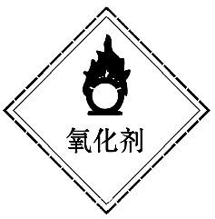和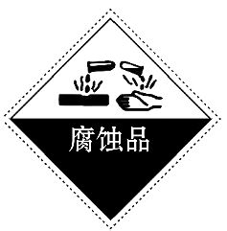的是
( )
A.C₂H₅OH B.HNO₃ C.NaOH D.HCl
【解题指南】解答本题需注意以下两点:
(1)了解化学用品的安全知识;
(2)熟悉常用危险化学品图标的识别。
【解析】选B。C₂H₅OH不具有氧化性和腐蚀性,A错;HNO₃是常见的强氧化剂,同时具有腐蚀性,B对;NaOH只具有腐蚀性,不具有强氧化性,C错;HCl不具有强氧化性,D错。
9.(2014·安徽高考·9)为实现下列实验目的,依据下表提供的主要仪器,所用试剂合理的是 ( )
选项 | 实验目的 | 主要仪器 | 试 剂
A | 分离Br₂和CCl₄混合物 | 分液漏斗、烧杯 | Br₂和CCl₄混合物、蒸馏水
B | 鉴别葡萄糖和蔗糖 | 试管、烧杯、酒精灯 | 葡萄糖溶液、蔗糖溶液、银氨溶液
C | 实验室制取H₂ | 试管、带导管的橡皮塞 | 锌粒、稀HNO₃
D | 测定NaOH溶液浓度 | 滴定管、锥形瓶、烧杯 | NaOH溶液、0.100 0 mol·L⁻¹盐酸
【解题指南】解答本题时应注意以下两点:
(1)完成实验所需的仪器、药品是否充足。
(2)完成实验的方法是否正确。
【解析】选B。分离溴与四氯化碳应该采取蒸馏的方法,不能用水作萃取剂萃取后分液,A错误;葡萄糖可发生银镜反应,而蔗糖不能发生银镜反应,B正确;实验室可用锌与稀盐酸或稀硫酸反应制取氢气,但不能用稀硝酸,C错误;测定NaOH溶液浓度缺少判断滴定终点的指示剂,D错误。
10.(2014·山东高考·10)下列实验操作或装置(略去部分夹持仪器)正确的是
( )
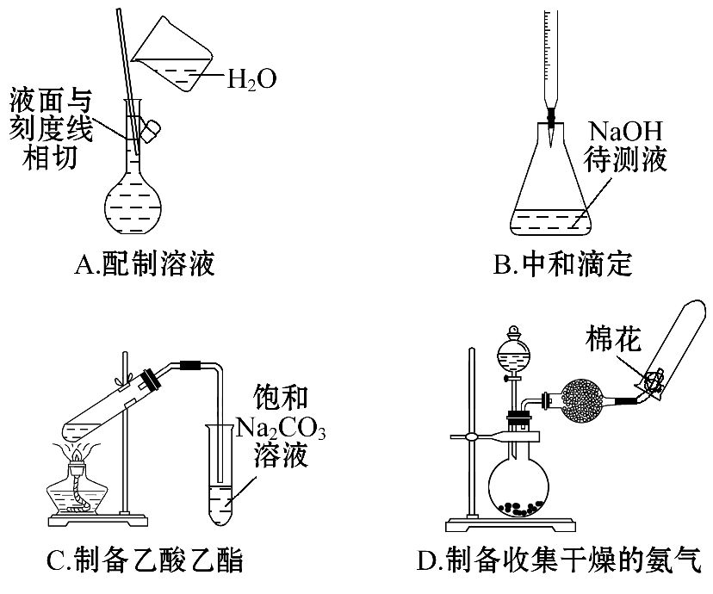
【解题指南】解答本题时应注意以下两点:
(1)掌握基本实验操作,如定容的方法、气体收集方法等;
(2)掌握滴定管的分类及应用。
【解析】选C。A项为定容操作,应用胶头滴管定容,错误;B项是酸碱中和滴定,标准液为酸,应用酸式滴定管,错误;C项是乙酸乙酯的制备,需要加热,用饱和Na₂CO₃溶液除去乙酸乙酯中的杂质,正确;D项收集密度小于空气的气体,导气管应伸入到试管底部,错误。
11.(2014·天津高考·2)实验室制备下列气体时,所用方法正确的是 ( )
A.制氧气时,用Na₂O₂或H₂O₂作反应物可选择相同的气体发生装置
B.制氯气时,用饱和NaHCO₃溶液和浓硫酸净化气体
C.制乙烯时,用排水法或向上排空气法收集气体
D.制二氧化氮时,用水或NaOH溶液吸收尾气
【解题指南】解答本题需注意以下两点:
(1)实验室制备氧气的常用方法:加热高锰酸钾,或者在二氧化锰作催化剂的条件下加热氯酸钾,也可以在过氧化氢里加入二氧化锰催化使其分解、用Na₂O₂与水反应直接生成氧气。
(2)和空气密度接近的(如乙烯、一氧化碳)或者和氧气在常温下发生反应的气体(如NO)都不能用排空气法收集。
【解析】选A。Na₂O₂和水或H₂O₂在二氧化锰的催化下都能制取氧气,二者都是固体与液体反应,可以选用相同的气体发生装置,A正确;实验室制取氯气时氯气中含有氯化氢和水分,常用饱和的食盐水和浓硫酸净化气体,B错误;乙烯的密度与空气接近,不能用排空气法收集,C错误;二氧化氮与水作用生成一氧化氮,仍能污染空气,所以不能用水吸收,D错误。
12.(2014·新课标全国卷Ⅱ·10)下列图示实验正确的是 ( )

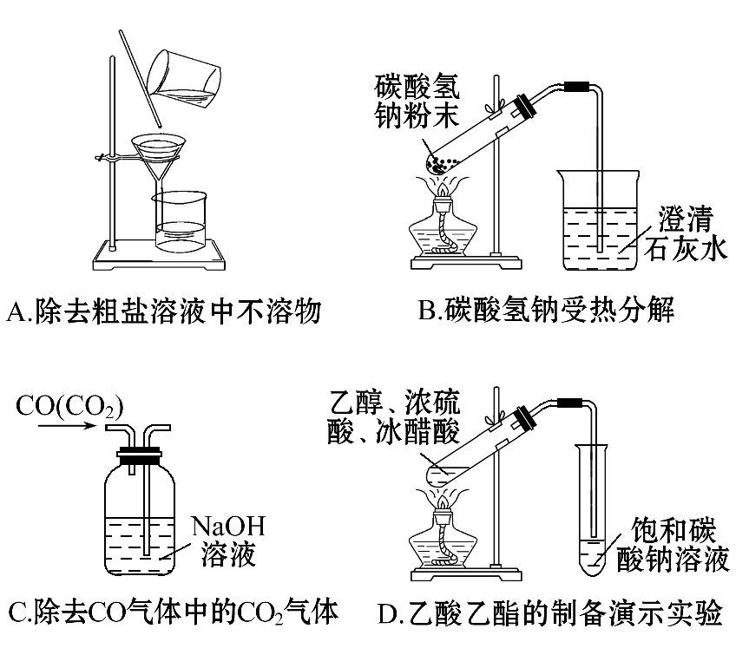
【解题指南】解答本题时应注意以下两点:
(1)过滤时玻璃棒的下端应紧靠三层滤纸的一侧;
(2)给固体加热时大试管口应略向下倾斜。
【解析】选D。A项,除去粗盐溶液中的不溶物用过滤的方法,玻璃棒下端应紧靠过滤器中三层滤纸一侧,错误;B项,碳酸氢钠受热分解为固体加热制气体,试管口应略向下倾斜,错误;C项,除去CO气体中的CO₂气体,气流方向应为长管进气,短管出气,错误;D项,乙酸乙酯的制备演示实验图示正确。
二、非选择题
13.(2014·重庆高考·9)中华人民共和国国家标准(GB2760-2011)规定葡萄酒中SO₂最大使用量为0.25 g·L⁻¹。某兴趣小组用图1装置(夹持装置略)收集某葡萄酒中SO₂,并对其含量进行测定。
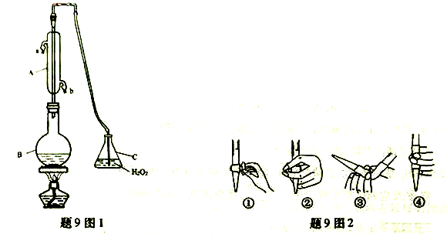
(1)仪器A的名称是 ,水通入A的进口为 。
(2)B中加入300.00 mL葡萄酒和适量盐酸,加热使SO₂全部逸出并与C中H₂O₂完全反应,其化学方程式为 。
(3)除去C中过量的H₂O₂,然后用0.090 0 mol·L⁻¹NaOH标准溶液进行滴定,滴定前排气泡时,应选择图2中的 ;
若滴定终点时溶液的pH=8.8,则选择的指示剂为 ;若用50 mL滴定管进行实验,当滴定管中的液面在刻度“10”处,则管内液体的体积(填序号)
(①=10 mL,②=40 mL,③<10 mL,④>40 mL)。
(4)滴定至终点时,消耗NaOH溶液25.00 mL,该葡萄酒中SO₂含量为
g·L⁻¹。
(5)该测定结果比实际值偏高,分析原因并利用现有装置提出改进措施: 。
【解题指南】解答本题注意以下两点:
(1)冷凝管中水流方向应与气流方向相反;
(2)滴定指示剂的选择应该使指示剂的变色范围尽可能与滴定终点接近。
【解析】(1)根据仪器A特点知是冷凝管,为了充分冷却气体,应该下口进水,即b口进水。
(2)二氧化硫与过氧化氢反应生成硫酸:SO₂+H₂O₂H₂SO₄。
(3)氢氧化钠溶液装在碱式滴定管中,排出滴定管中的空气用③的方法,根据终点的pH知应该选择酚酞作指示剂(酚酞的变色范围是8.2～ 10.0),50 mL刻度线以下有液体,因此管内的液体体积大于50 mL-10 mL=40 mL。
(4)根据2NaOH～ H₂SO₄～ SO₂知SO₂质量为(0.090 0 mol·L⁻¹×0.025 L)/2×
64 g·mol⁻¹=0.072 g,该葡萄酒中的二氧化硫含量是0.072 g÷0.3 L=0.24 g·L⁻¹。
(5)由于盐酸是挥发性酸,挥发的酸消耗氢氧化钠,使得消耗的氢氧化钠溶液体积增大,测定结果偏高;因此改进的措施是用不挥发的强酸,如硫酸代替盐酸或用蒸馏水代替葡萄酒进行对比实验,排除盐酸挥发的影响。
答案:(1)冷凝管或冷凝器 b (2)SO₂+H₂O₂H₂SO₄
(3)③ 酚酞 ④ (4)0.24
(5)原因:盐酸的挥发;改进措施:用不挥发的强酸,如硫酸代替盐酸或用蒸馏水代替葡萄酒进行对比实验,排除盐酸挥发的影响
14.(2014·新课标全国卷Ⅰ·26)乙酸异戊酯是组成蜜蜂信息素的成分之一,具有香蕉的香味,实验室制备乙酸异戊酯的反应、装置示意图和有关数据如下:
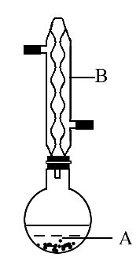
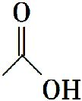+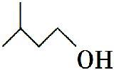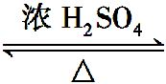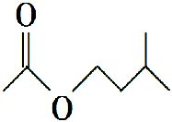+H₂O
 | 相对分  子质量 | 密度  /(g·cm⁻³) | 沸点/℃ | 水中  溶解性
异戊醇 | 88 | 0.812 3 | 131 | 微溶
乙酸 | 60 | 1.049 2 | 118 | 溶
乙酸异戊酯 | 130 | 0.867 0 | 142 | 难溶
实验步骤:
在A中加入4.4 g异戊醇、6.0 g乙酸、数滴浓硫酸和2～3片碎瓷片,开始缓慢加热A,回流50 min,反应液冷至室温后倒入分液漏斗中,分别用少量水、饱和碳酸氢钠溶液和水洗涤,分出的产物加入少量无水MgSO₄固体,静置片刻,过滤除去MgSO₄固体,进行蒸馏纯化,收集140～143℃馏分,得乙酸异戊酯3.9 g。回答下列问题:
(1)仪器B的名称是 。
(2)在洗涤操作中,第一次水洗的主要目的是 ,
第二次水洗的主要目的是 。
(3)在洗涤、分液操作中,应充分振荡,然后静置,待分层后 (填标号)。
a.直接将乙酸异戊酯从分液漏斗的上口倒出
b.直接将乙酸异戊酯从分液漏斗的下口放出
c.先将水层从分液漏斗的下口放出,再将乙酸异戊酯从下口放出
d.先将水层从分液漏斗的下口放出,再将乙酸异戊酯从上口倒出
(4)本实验中加入过量乙酸的目的是 。
(5)实验中加入少量无水MgSO₄的目的是 。
(6)在蒸馏操作中,仪器选择及安装都正确的是 (填标号)。
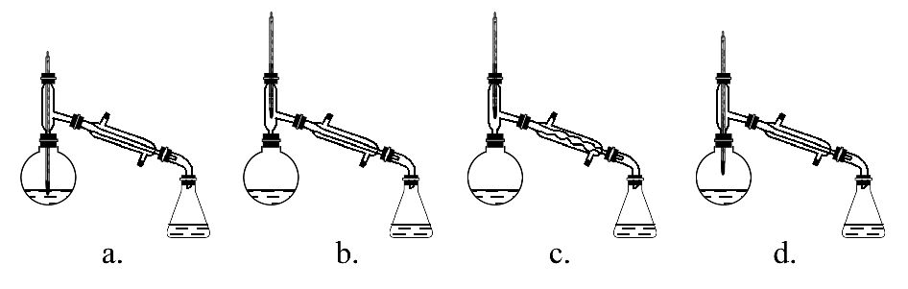
(7)本实验的产率是 (填标号)。
a.30% b.40% c. 60% d.90%
(8)在进行蒸馏操作时,若从130℃便开始收集馏分,会使实验的产率偏
(填“高”或“低”),其原因是 。
【解题指南】解答本题要注意以下两点:
(1)明确实验过程:制取→洗涤→干燥→计算;
(2)明确分液和蒸馏的仪器和步骤。
【解析】(1)由装置图可知B为球形冷凝管;(2)反应完后溶液中主要含有催化剂硫酸和没反应的乙酸,第一次用水洗涤主要是除去这些杂质,第二次水洗主要是除去前一步使用的洗涤液碳酸氢钠;(3)酯的密度比水小,所以在分液漏斗中酯在上层,水在下层,分液时应先将水从下口放出,再把酯从上口倒出,所以选d;
(4)酯化反应是可逆反应,增加一种反应物的浓度,可以提高另外一种反应物的转化率;(5)实验中加入少量无水硫酸镁的目的是吸收酯表面的少量水;(6)蒸馏时温度计水银球应放在蒸馏装置的支管处,所以a、d错误,球形冷凝管易造成产品滞留,c错误;(7)n(乙酸)=6.0 g÷60 g·mol⁻¹=0.1 mol,n(异戊醇)=4.4 g÷
88 g·mol⁻¹=0.05 mol,由于二者反应时是1∶1反应的,所以乙酸过量要按照异戊醇来计算。n(乙酸异戊酯)=3.9 g÷130 g·mol⁻¹=0.03 mol,所以本实验的产率是0.03 mol÷0.05 mol×100%=60%;(8)若从130℃开始收集馏分,此时蒸气中含有异戊醇,使产率偏高。
答案:(1)球形冷凝管 (2)洗掉大部分硫酸和乙酸 洗掉碳酸氢钠
(3)d (4)提高异戊醇的转化率 (5)干燥 (6)b (7)c
(8)高 会收集少量的未反应的异戊醇
15.(2014·江苏高考·16)烟气脱硫能有效减少二氧化硫的排放。实验室用粉煤灰(主要含Al₂O₃、SiO₂等)制备碱式硫酸铝[Al₂(SO₄)_{x}(OH)_{6-2x}]溶液,并用于烟气脱硫研究。
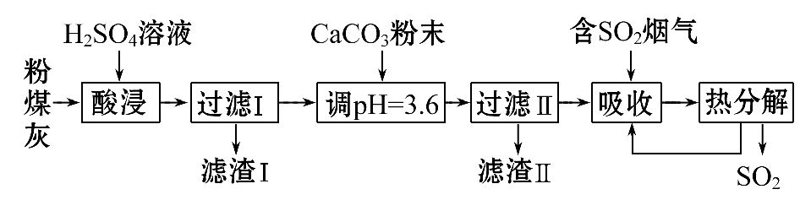
(1)酸浸时反应的化学方程式为 ;
滤渣Ⅰ的主要成分为 (填化学式)。
(2)加CaCO₃调节溶液的pH至3.6,其目的是中和溶液中的酸,并使Al₂(SO₄)₃转化为Al₂(SO₄)_{x}(OH)_{6-2x}。滤渣Ⅱ的主要成分为 (填化学式);若溶液的pH偏高,将会导致溶液中铝元素的含量降低,其原因是 (用离子方程式表示)。
(3)上述流程中经完全热分解放出的SO₂量总是小于吸收的SO₂量,其主要原因是 ；
与吸收SO₂前的溶液相比,热分解后循环利用的溶液的pH将 (填“增大”“减小”或“不变”)。
【解题指南】解答本题时应注意以下3点:
(1)理解流程中每个环节的作用,才能写出每步反应的方程式或滤渣、滤液的成分。
(2)流程中箭头指入的物质代表加入的反应物,箭头指出的物质为生成物,箭头返回代表循环利用的物质。
(3)运用盐类水解、氧化还原反应的观念是解答本题的重要思想方法。
【解析】(1)Al₂O₃为两性氧化物,可溶于H₂SO₄溶液,而SiO₂只能溶于HF,不溶于H₂SO₄,所以滤渣Ⅰ为SiO₂。
(2)CaCO₃与H₂SO₄反应生成微溶性的CaSO₄,为滤渣Ⅱ的成分。若溶液pH偏高,溶液中Al³⁺和OH⁻反应生成Al(OH)₃,所以会导致溶液中铝元素的含量降低。
(3)SO₂被吸收后生成S,S不稳定,易被氧化生成S,所以流程中经完全分解放出的SO₂的量总是小于吸收的SO₂的量,加热分解后的溶液中硫酸根离子浓度增大,促进生成Al₂(SO₄)_{x}(OH)_{6-2x},则溶液的酸性增强,溶液的pH减小。
答案:(1)Al₂O₃+3H₂SO₄Al₂(SO₄)₃+3H₂O SiO₂
(2)CaSO₄ 3CaCO₃+2Al³⁺+3S+3H₂O2Al(OH)₃+3CaSO₄+3CO₂↑
(3)溶液中的部分S被氧化成S 减小
16.(2014·安徽高考·27)LiPF₆是锂离子电池中广泛应用的电解质。某工厂用LiF、PCl₅为原料,低温反应制备LiPF₆,其流程如下:
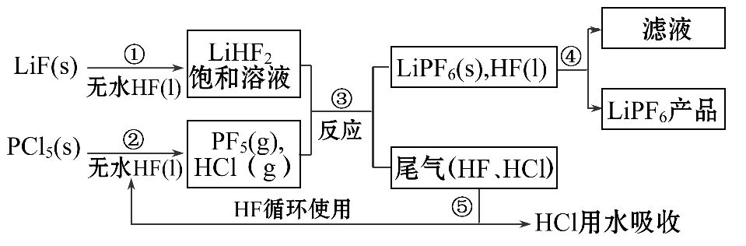
已知:HCl的沸点是-85.0℃,HF的沸点是19.5℃。
(1)第①步反应中无水HF的作用是 、 。反应设备不能用玻璃材质的原因是 (用化学方程式表示)。无水HF有腐蚀性和毒性,工厂安全手册提示:如果不小心将HF沾到皮肤上,可立即用2%的
溶液冲洗。
(2)该流程需在无水条件下进行,第③步反应中PF₅极易水解,其产物为两种酸,写出PF₅水解的化学方程式: 。
(3)第④步分离采用的方法是 ；
第⑤步分离尾气中HF、HCl采用的方法是 。
(4)LiPF₆产品中通常混有少量LiF。取样品wg,测得Li的物质的量为nmol,则该样品中LiPF₆的物质的量为 mol(用含w、n的代数式表示)。
【解题指南】解答本题时应按照以下流程:
(1)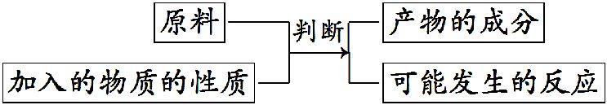
(2)物质的状态或性质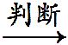物质分离、提纯的方法
(3)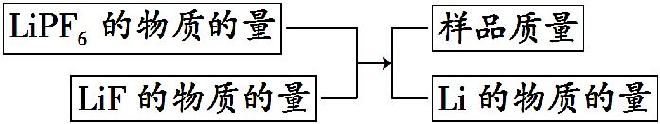
【解析】(1)根据流程①知无水HF的作用是作为反应物和溶剂。玻璃中的二氧化硅可与HF发生反应:4HF+SiO₂SiF₄↑+2H₂O。若氢氟酸沾到皮肤上,可立即用2%的碳酸氢钠溶液冲洗(中和)。
(2)PF₅中P的化合价为+5价,F为-1价,因此水解生成H₃PO₄和HF:PF₅+4H₂OH₃PO₄+5HF。
(3)根据步骤④的产物有滤液知是过滤操作。HF的沸点比HCl高,因此可采取冷凝的方法分离(HF变为液体)。
(4)设LiPF₆、LiF的物质的量分别是xmol、ymol,则x+y=n,152x+26y=w,x=(w-26n)÷126。
答案:(1)反应物 溶剂 4HF+SiO₂SiF₄↑+2H₂O 碳酸氢钠
(2)PF₅+4H₂OH₃PO₄+5HF
(3)过滤 冷凝 (4)
【误区提醒】
(1)由于没有看懂题意造成无水HF的作用回答不完整。
(2)不能根据物质的性质确定物质的分离方法而造成HF和HCl的分离方法没有作答。
17.(2014·山东高考·31)工业上常利用含硫废水生产Na₂S₂O₃·5H₂O,实验室可用如下装置(略去部分夹持仪器)模拟生产过程。
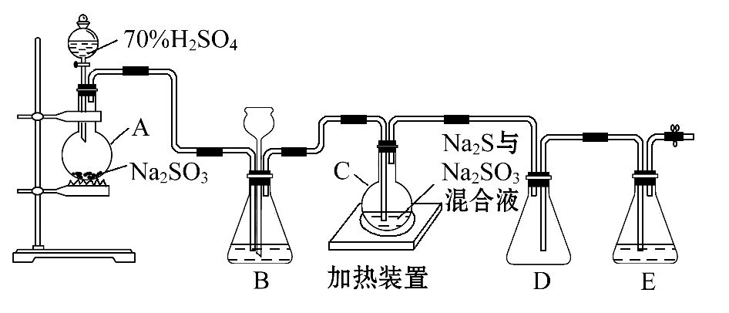
烧瓶C中发生反应如下:
Na₂S(aq)+H₂O(l)+SO₂(g)Na₂SO₃(aq)+H₂S(aq) (Ⅰ)
2H₂S(aq)+SO₂(g)3S(s)+2H₂O(l) (Ⅱ)
S(s)+Na₂SO₃(aq)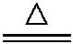Na₂S₂O₃(aq) (Ⅲ)
(1)仪器组装完成后,关闭两端活塞,向装置B中的长颈漏斗内注入液体至形成一段液注,若 ,则整个装置气密性良好。装置D的作用是 。装置E中为 溶液。
(2)为提高产品纯度,应使烧瓶C中Na₂S和Na₂SO₃恰好完全反应,则烧瓶C中Na₂S和Na₂SO₃物质的量之比为 。
(3)装置B的作用之一是观察SO₂的生成速率,其中的液体最好选择 。
a.蒸馏水 b.饱和Na₂SO₃溶液
c.饱和NaHSO₃溶液 d.饱和NaHCO₃溶液
实验中,为使SO₂缓慢进入烧瓶C,采用的操作是 。
已知反应(Ⅲ)相对较慢,则烧瓶C中反应达到终点的现象是 。
反应后期可用酒精灯适当加热烧瓶A,实验室用酒精灯加热时必须使用石棉网的仪器还有 。
a.烧杯 b.蒸发皿
c.试管 d.锥形瓶
(4)反应终止后,烧瓶C中的溶液经蒸发浓缩、冷却结晶即可析出Na₂S₂O₃·5H₂O,其中可能含有Na₂SO₃、Na₂SO₄等杂质。利用所给试剂设计实验,检测产品中是否存在Na₂SO₄,简要说明实验操作、现象和结论:
。
已知Na₂S₂O₃·5H₂O遇酸易分解:S₂+2H⁺S↓+SO₂↑+H₂O
供选择的试剂:稀盐酸、稀硫酸、稀硝酸、BaCl₂溶液、AgNO₃溶液
【解题指南】解答本题时应注意以下两点:
(1)熟练掌握装置气密性的检查方法;
(2)熟记能直接加热的仪器:坩埚、蒸发皿、试管、燃烧匙等,间接加热的仪器:烧瓶、烧杯、锥形瓶等,不能加热的仪器:量筒、滴定管、容量瓶等。
【解析】(1)液柱不再变化,说明整个装置气密性良好;D为安全瓶,防止倒吸;装置E的作用是吸收尾气中的SO₂、H₂S,可选用NaOH溶液;
(2)根据题给3个反应方程式,可得出对应关系:2Na₂S～2H₂S～3S～3Na₂SO₃,2 mol Na₂S反应后生成2 mol Na₂SO₃,若使烧瓶C中Na₂S和Na₂SO₃恰好完全反应,还需
1 mol Na₂SO₃,故烧瓶C中Na₂S和Na₂SO₃物质的量之比为2∶1;
(3)SO₂易溶于水,能与Na₂SO₃溶液、NaHCO₃溶液反应,饱和NaHSO₃溶液能减少SO₂的溶解,c正确;可控制滴加硫酸的速度使SO₂缓慢进入烧瓶C;S为固体,反应结束后溶液变澄清;蒸发皿、试管可直接加热,烧杯、锥形瓶需垫石棉网加热;
(4)加足量盐酸,排除Na₂SO₃、Na₂S₂O₃(S₂+2H⁺S↓+SO₂↑+H₂O)的干扰,同时取上层清液,加BaCl₂溶液,若出现沉淀则说明含有Na₂SO₄。
答案:(1)液柱高度保持不变 防止倒吸 NaOH(合理即可)
(2)2∶1
(3)c 控制滴加硫酸的速度(合理即可) 溶液变澄清(或浑浊消失) a、d
(4)取少量产品溶于足量稀盐酸,静置,取上层清液(或过滤,取滤液),滴加BaCl₂溶液,若出现沉淀则说明含有Na₂SO₄(合理即可)
18.(2014·新课标全国卷Ⅱ·28)某小组以CoCl₂·6H₂O、NH₄Cl、H₂O₂、浓氨水为原料,在活性炭催化下,合成了橙黄色晶体X。为测定其组成,进行如下实验。
①氨的测定:精确称取wg X,加适量水溶解,注入如图所示的三颈瓶中,然后逐滴加入足量10%NaOH溶液,通入水蒸气,将样品液中的氨全部蒸出,用V₁mLc₁mol·L^{—1}的盐酸标准溶液吸收。蒸氨结束后取下接收瓶,用c₂mol·L^{—1}NaOH标准溶液滴定过剩的HCl,到终点时消耗V₂mL NaOH溶液。
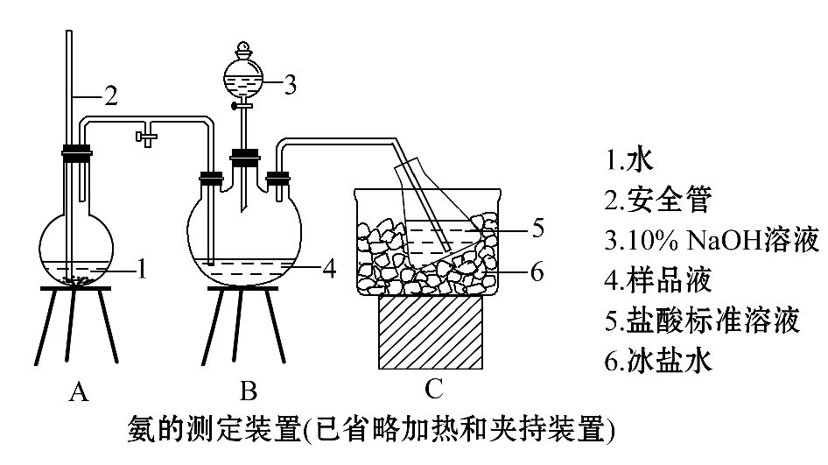
②氯的测定:准确称取样品X,配成溶液后用AgNO₃标准溶液滴定,K₂CrO₄溶液为指示剂,至出现淡红色沉淀不再消失为终点(Ag₂CrO₄为砖红色)。
回答下列问题:
(1)装置中安全管的作用原理是 。
(2)用NaOH标准溶液滴定过剩的HCl时,应使用 式滴定管,可使用的指示剂为 。
(3)样品中氨的质量分数表达式为 。
(4)测定氨前应该对装置进行气密性检验,若气密性不好测定结果将
(填“偏高”或“偏低”)。
(5)测定氯的过程中,使用棕色滴定管的原因是 ；滴定终点时,若溶液中c(Ag⁺)=2.0×10^{—5}mol·L^{—1},c(Cr)为 mol·L^{—1}。(已知:K_{sp}(Ag₂CrO₄)=1.12×10^{—12})
(6)经测定,样品X中钴、氨和氯的物质的量之比为1∶6∶3,钴的化合价为 ,制备X的化学方程式为 ；X的制备过程中温度不能过高的原因是 。
【解题指南】解答本题要注意以下两点:
(1)硝酸银见光易分解,因此其使用及保存过程应该避光;
(2)高温时过氧化氢易分解,因此使用过氧化氢时温度不宜过高。
【解析】(1)分析题中所给的装置可知,装置A中的2为安全管,其作用为当A中压力过大时,安全管中液面上升,使A中的压力较为稳定;
(2)用氢氧化钠滴定剩余的盐酸时,应该使用碱式滴定管,可用酚酞做指示剂;
(3)根据题给的信息可知,氨的测定过程中发生的反应为HCl+NH₃NH₄Cl,样品中氨的物质的量与和氨气反应的氯化氢的物质的量相等,为(c₁V₁-c₂V₂)×10⁻³mol,则氨气的质量为(c₁V₁-c₂V₂)×10⁻³×17 g,质量分数为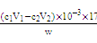×100%;
(4)为保证实验结果的准确性,测定氨前应该先检查装置的气密性,若气密性不好会导致氨气泄漏,测定结果将偏低;
(5)测定氯的过程中,用硝酸银溶液进行滴定,由于硝酸银见光易分解,所以应该选用棕色的滴定管进行滴定;根据沉淀溶解平衡的知识可知c(Cr)=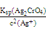=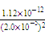=2.8×10⁻³(mol·L⁻¹);
(6)样品X中钴、氨和氯的物质的量之比为1∶6∶3,则X的化学式为[Co(NH₃)₆]Cl₃,利用化合价规则判断钴的化合价为+3价,根据题目所给的信息可知CoCl₂·6H₂O、NH₄Cl、H₂O₂、浓氨水在活性炭的催化下,合成橙黄色晶体X的化学方程式为2CoCl₂+2NH₄Cl+10NH₃+H₂O₂2[Co(NH₃)₆]Cl₃+2H₂O,为防止过氧化氢分解以及氨气逸出,X的制备过程中温度不宜过高。
答案:(1)当A中压力过大时,安全管中液面上升,使A瓶中压力稳定
(2)碱 酚酞
(3)×100%
(4)偏低 (5)防止硝酸银见光分解 2.8×10⁻³
(6)+3 2CoCl₂+2NH₄Cl+10NH₃+H₂O₂2[Co(NH₃)₆]Cl₃+2H₂O 温度过高,过氧化氢分解、氨气逸出
关闭Word文档返回原板块。

